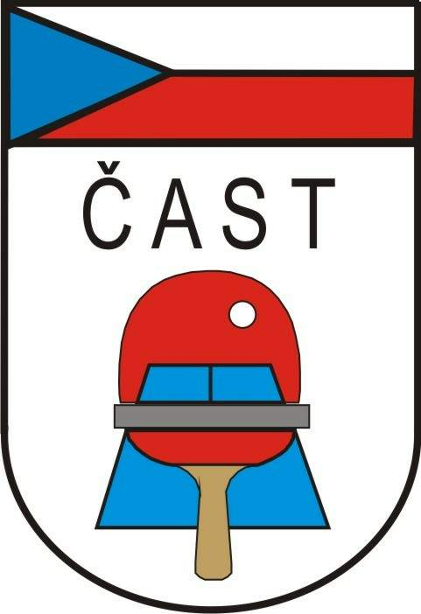
Česká asociace stolního tenisu
Komise rozhodčích

160 17 Praha 6, Zátopkova 100/2

Rozhodčí s činností v jiném oddílu

„Podmínky pro rozhodčí, kteří mají zájem vykonávat činnost pro jiný oddíl, než jsou registrování, v sezóně 2014 - 2015“.

V návaznosti na SŘ pro ST, článek č.322.01.b, stanoví KR ČAST tyto podmínky pro rozhodčí, kteří mají zájem vykonávat činnost pro jiný oddíl, než jsou evidováni : ( tz. aby oddíl splnil podmínku podle tohoto článku, může požádat jiného rozhodčího, aby vykonával činnost pro jeho oddíl)

1) rozhodčí může vykonávat činnost jen pro jeden oddíl ( tz. pro oddíl kde je evidován nebo pro cizí )
2) v případě, že rozhodčí chce vykonávat činnost pro jiný oddíl, musí přiložit k „dotazníku rozhodčího“ i písemné potvrzení obou oddílů ( příloha č. 1 )
3) rozhodčí může být zapsán na „přihlášce do soutěže“ jen jednoho oddílu

Poznámka:
Aby mohl být rozhodčí delegován KR ČAST k řízení ligových utkání, musí zaslat zpět vyplněný „Dotazník pro rozhodčí“ ( který obdrží před zahájením nové sezóny ), ve kterém potvrdí zájem o řízení ligových utkáních.
Rozhodčí musí být členem ČAST (registrován v Registru ČAST) a uveden na evidenčním seznamu pouze jednoho oddílu ( klubu ) pro příslušnou sezónu.

Pokud rozhodčí nezašle toto prohlášení, nemůže vykonávat činnost rozhodčího pro jiný oddíl. Nový oddíl, ve kterém chce vykonávat činnost bez povolení, se vystavuje pořádkové pokutě.

